Российская Федерация Камчатский край
Елизовский муниципальный район

администрация

Николаевского сельского поселения

П О С Т А Н О В Л е н и е

от 29.05.2023 № 79-П
с. Николаевка
Об утверждении требований к размещению информационных и рекламных конструкций, расположенных на территории Николаевского сельского поселения

В соответствии с Федеральным законом от 06.10.2003 № 131-ФЗ «Об общих принципах организации местного самоуправления в Российской Федерации», Решением Собрания депутатов Николаевского сельского поселения от 28.12.2017 № 31-нд «О правилах благоустройства Николаевского сельского поселения»,

Администрация Николаевского сельского поселения постановляет:

1. Утвердить:
1.1 Требования к размещению информационных конструкций, расположенных на территории Николаевского сельского поселения, согласно приложению 1;
1.2 Требования к размещению рекламных конструкций, расположенных на территории Николаевского сельского поселения, согласно приложению 2.
2. Установить, что:
2.1 вывески, размещенные до дня вступления в силу настоящего Постановления, подлежат приведению в соответствие с требованиями, утвержденными настоящим Постановлением, в срок до 01.12.2023;
2.2 вывески, размещенные до дня вступления в силу настоящего Постановления на зданиях нежилого назначения (торговые, деловые, культурно-просветительские) подлежат приведению в соответствие с требованиями, утвержденными настоящим Постановлением, а также в случае замены такой вывески на вывеску иного типа, вида и (или) размера;
3. Организационно - правовому отделу администрации разместить настоящее постановление на официальном сайте администрации Николаевского сельского поселения в информационно-телекоммуникационной сети "Интернет".
4. Настоящее Постановление вступает в силу после дня его подписания с учетом особенностей, установленных пунктом 2 настоящего Постановления.
5. Контроль за исполнением настоящего Постановления оставляю за собой.
______________________________________________________________
Рассылка: Вострухин Н.А., Реутская Л.М.

Глава Николаевского
сельского поселения В.И. Никифоров

Приложение 1
к Постановлению администрации
Николаевского сельского поселения
от 29.05.2023 №79-П

ТРЕБОВАНИЯ
К РАЗМЕЩЕНИЮ ИНФОРМАЦИОННЫХ КОНСТРУКЦИЙ, РАСПОЛОЖЕННЫХ
НА ТЕРРИТОРИИ НИКОЛАЕВСКОГО СЕЛЬСКОГО ПОСЕЛЕНИЯ

1. Общие положения

1.1. Настоящие Требования к размещению информационных конструкций, расположенных на территории Николаевского сельского поселения (далее - Требования), устанавливают единые и обязательные для исполнения правила к размещению информационных конструкций, определяют виды и типы информационных конструкций, расположенных на территории Николаевского сельского поселения (далее – поселение).
Принципы размещения информационных конструкций:
1.1.1 информационные конструкции должны гармонировать с общим архитектурным обликом поселения, обеспечивать комфортную среду;
1.1.2 при размещении информационных конструкций на зданиях, строениях, сооружениях (в том числе некапитальных) (далее - объект) учитывается:
- функциональное назначение объекта (жилое, промышленное, административное, культурно-просветительское, физкультурно-спортивное, торговое и т.д.);
- местоположение объекта на территории поселения (вдоль красных линий главных улиц и дорог или внутри застройки).
Графическое приложение к Требованиям, представленное в приложении к настоящим Требованиям, является их неотъемлемой составной частью.
1.2. Соблюдение настоящих Требований обязательно для всех физических лиц, в том числе индивидуальных предпринимателей, и юридических лиц независимо от формы собственности (далее - субъект) при размещении информационных конструкций на территории поселения.
1.3. Для целей настоящих Требований используются следующие основные понятия и классификации:
1.3.1 информационная конструкция - техническая конструкция, выполняющая функцию информирования населения поселения, которая размещается на внешних стенах, крышах и иных конструктивных элементах зданий, строений, сооружений (в том числе некапитальных) или вне их, и не содержит сведений рекламного характера.
К информационным конструкциям относятся:
- вывески.
Вывески подлежат согласованию в порядке, предусмотренном разделом 5 настоящих Требований;
- информационные указатели - указатели наименований улиц, проездов, шоссе, указатели номеров домов, подъездов; указатели маршрутов (схемы) движения и расписания пригородного пассажирского транспорта;
- информационные стенды - информационная конструкция, целью которой является информирование населения поселения: об основных направлениях социально-экономического развития; о состоянии экономики и достижении показателей социально-экономического развития; о целях, задачах, ходе выполнения муниципальных программ; о мероприятиях, проводимых администрацией поселения; о контактной информации органов поселения и должностных лиц таких органов, адресах размещения органов администрации поселения, подведомственных им организаций, многофункциональных центров предоставления государственных и муниципальных услуг, а также об иных сведениях, необходимых к размещению в соответствии с нормативными правовыми актами Российской Федерации, Камчатского края.
1.3.2 вывеска - информационная конструкция, на которой может размещаться: наименование субъекта, дескриптор, логотип и (или) сведения, размещаемые в случаях, предусмотренных Законом Российской Федерации от 07.02.1992 № 2300-1 «О защите прав потребителей».
Виды вывесок:
- настенная вывеска;
- крышная вывеска;
- витринная вывеска;
- маркизная вывеска;
- консольная вывеска.
Типы вывесок:
- вывеска из отдельных букв и знаков - отдельные буквы и знаки (объемные и плоские) крепятся непосредственно на элемент фасада, без подложки;
- вывеска из отдельных букв и знаков на подложке - объемные буквы и знаки располагаются на жесткой основе, которая крепится к фасаду объекта;
- плоская вывеска - буквы и знаки нанесены на жесткую основу с помощью печати или оклейки;
- информационная табличка - вывеска, располагающаяся рядом с входом субъекта на фасаде объекта, на которой размещается информация о субъекте (наименование, дескриптор, логотип, режим работы;
- короб - объемная вывеска, в которой отсутствует внутренняя подсветка;
1.3.3 информационное поле - конструктивная часть информационной конструкции, предназначенная непосредственно для передачи информации. Площадь информационного поля - произведение высоты и длины конструктивной части информационной конструкции;
1.3.4 настенная вывеска - информационная конструкция, располагающаяся параллельно к фасаду объекта, и содержащая наименование организации, дескриптор, логотип;
1.3.5 консольная вывеска - информационная конструкция, располагающаяся перпендикулярно к фасаду объекта, и содержащая наименование организации, дескриптор, логотип;
1.3.6 витрина - остекленная часть фасада первого надземного этажа объекта, в котором находятся помещения торгового назначения;
1.3.7 маркиза (навес, козырек) - сборно-разборная конструкция экстерьера объекта, предназначенная для затенения, защиты от дождя;
1.3.8 дескриптор - краткое описание рода деятельности субъекта (не преследующее цели индивидуализации конкретного товара, работы и (или) услуги);
1.3.9 логотип - графическая эмблема, знак или символ, который используется для распознавания субъекта;
1.3.10 к нейтральным цветам относятся:
- цвета ахроматичной цветовой гаммы (серые, белый);
- бежевый цвет;
- цвет, сочетающийся с цветом фасада, на котором размещается информационная конструкция (цвета-аналоги).
Нейтральные цвета обеспечивают универсальное гармоничное сочетание с разными цветами фасада, на котором размещена информационная конструкция;
1.3.11 к ярким цветам относятся: все цвета, не являющиеся нейтральными.
Обилие ярких цветов не обеспечивает универсальное сочетание с разными цветами фасада, на котором размещена информационная конструкция;
1.4. С учетом создания единого архитектурно-художественного облика поселения и для целей настоящих Требований (за исключением пункта 2.3 Требований) выделяются:
1.4.1 зона строгой регламентации - это территория поселения, объекты на которой просматриваются или расположены по линии застройки основных магистральных улиц:
- Елизовская улица,
- Паратунское шоссе;
- Центральная улица.
1.4.2 зона общей регламентации - это территория поселения не отнесенная к зоне строгой регламентации согласно подпункту 1.4.1 настоящих Требований.
1.5. Информационные конструкции, размещаемые на территории поселения, должны быть безопасны, изготовлены и установлены в соответствии с требованиями технических регламентов, строительных норм и правил, государственных стандартов.
1.6. Размещение информационных конструкций на многоквартирных домах осуществляется при условии соблюдения Жилищного кодекса Российской Федерации и других норм и правил, установленных действующим законодательством Российской Федерации.
1.7. Разрешается размещение исключительно указанных в настоящих Требованиях видов и типов информационных конструкций в соответствии с правилами, установленными настоящими Требованиями. Размещение иных видов и типов информационных конструкций, не предусмотренных настоящими Требованиями, не допускается.

2. Общие требования к информационным конструкциям

2.1. Размещение информационных конструкций должно соответствовать следующим требованиям:
2.1.1 безопасность для населения;
2.1.2 визуальная доступность, читаемость информации;
2.1.3 упорядоченность размещения информационных конструкций и устройств в пределах фасада объекта;
2.1.4 использование стилистических и цветовых решений, визуально сочетающихся с колористическим решением объекта;
2.1.5 привязка конструкций к композиционным осям конструктивных элементов фасада объекта.
2.2. Информационные конструкции могут быть оборудованы системой подсвета с учетом особенностей, предусмотренных настоящим пунктом. При наличии подсветки информационные конструкции должны быть освещены в темное время суток.
2.2.1 подсветка информационной конструкции должна обеспечивать равномерную освещенность информационного поля, читаемость информации и согласованность с решением художественной подсветки фасада объекта.
Подсветка информационных конструкций должна быть в исправном состоянии, не создавать прямых направленных лучей в окна жилых помещений.
В случае неисправности отдельных знаков (элементов подсветки) информационной конструкции, подсветка должна быть выключена полностью.
Подсветка должна соответствовать требованиям СП 52.13330.2016. «СНиП 23-05-95 <*> Естественное и искусственное освещение»;
2.2.2 в зоне строгой регламентации вывески из отдельных букв и знаков должны быть оборудованы системой подсвета (внутренняя подсветка либо подсветка "контражур"), обеспечивающей освещение в темное время суток (за исключением административных, религиозных объектов, объектов здравоохранения, социального обеспечения и образования).
Неисправность подсветки вывески из отдельных букв и знаков в зоне строгой регламентации должна быть устранена субъектом в минимальный срок, объективно необходимый для ее устранения с учетом обычно применяемого способа.
2.2.3 к зоне строгой регламентации для целей настоящего пункта относится территория поселения, объекты на которой просматриваются или расположены по линии застройки основных магистральных улиц.
2.3. При размещении информационных конструкций на объекте не должны нарушаться прочностные характеристики стен и крыши, подвергаться разрушению архитектурные детали, декоративные и другие элементы фасада объекта.
2.4. Информационные конструкции должны содержаться в технически исправном состоянии, без механических повреждений, быть очищены от грязи, ржавчины и мусора.
Наличие на информационной конструкции механических повреждений, прорывов материалов, а также нарушение целостности конструкции не допускается.
Информационные конструкции подлежат промывке и очистке от грязи и мусора по мере необходимости (по мере загрязнения конструкции).
2.5. Размещение на информационной конструкции объявлений, посторонних надписей, изображений и других сообщений, не относящихся к данной информационной конструкции, не допускается.
2.6. При размещении на территории поселения информационных конструкций запрещается:
2.6.1 размещать на информационных конструкциях рекламу;
2.6.2 размещать информационные конструкции, не предусмотренные настоящими Требованиями;
2.6.3 размещать информацию путем непосредственного нанесения на поверхность фасада декоративно-художественного и (или) текстового изображения (методом покраски, наклейки и иными методами);
2.6.4 размещать информационные конструкции способом пристройки, надстройки к фасаду, а также с выступом за пределы плоскости фасада, на поверхности которого размещается;
2.6.5 перекрывать (закрывать) информационными конструкциями оконные и дверные проемы, а также витражи и витрины, за исключением размещения в соответствии с требованиями настоящих Требований (пункт 13 Приложения к настоящим Требованиям);
2.7.6 перекрывать (закрывать) информационными конструкциями архитектурные детали фасада объекта, указатели наименований улиц и номеров домов (пункт 14 Приложения к настоящим Требованиям);
2.6.7 размещать информационные конструкции с использованием картона и баннерной ткани (за исключением лайтбокса);
2.6.8 размещать информационные конструкции в виде сборноразборных (складных) конструкций - штендеров (стритлайнов) (пункт 17 Приложения к настоящим Требованиям);
2.7.9 размещать информационные конструкции со сменяющейся информацией на многоквартирных домах, жилых домах;
2.7.10 размещать лайтбоксы, короба в зоне строгой регламентации;
2.7.11 размещать вывески из отдельных букв и знаков на подложке (за исключением случая, предусмотренного абзацем третьим пункта 3.7 настоящих Требований) в зоне строгой регламентации;
2.7.12 размещать вывески без подсветки в зоне строгой регламентации;
2.7.13 размещать информационные конструкции на объектах незавершенного строительства;
2.7.14 нарушение геометрических параметров (размеров) информационных конструкций, установленных настоящими Требованиями (пункт 10 Приложения к настоящим Требованиям);
2.7.15 нарушение установленных требований к местам размещения (пункт 11 Приложения к настоящим Требованиям);
2.7.16 размещение информационных конструкций выше линии перекрытий между первым и вторым этажами (исключения предусмотрены в подпункте 3.7.1 настоящих Требований);
2.7.17 размещение крышных конструкций на многоквартирных домах;
2.7.18 вертикальный порядок расположения букв на информационном поле конструкции (пункт 12 Приложения к настоящим Требованиям), за исключением случая, указанного в подпункте 3.7.1 настоящих Требований;
2.7.19 размещение информационных конструкций в границах жилых помещений, в том числе на глухих торцах фасада;
2.7.20 размещение на кровлях, кровлях лоджий и балконов и (или) на лоджиях и балконах;
2.7.21 замена остекления витрин лайтбоксом;
2.7.22 размещение на расстоянии более 0,20 м от плоскости фасада;
2.7.23 размещать информационные конструкции на ограждениях (в том числе: заборах, шлагбаумах, перилах, балясинах), а также - лестницах (пункт 16 Приложения к настоящим Требованиям) за исключением случая, указанного в подпункте 3.7.5 настоящих Требований.
2.8. Местоположение, внешний облик, параметры (размеры) информационных конструкций, указанных в подпункте 1.3.2 настоящих Требований, устанавливаемых на нестационарных торговых объектах площадью до 45 квадратных метров, за исключением объектов развозной, разносной торговли, - определяются типовыми архитектурными решениями нестационарных торговых объектов, утверждаемыми администрацией поселения (далее - администрация) с учетом подпункта 3.7.5 настоящих Требований.
2.9. Размер информационных стендов (щитов), размещаемых лицами, осуществляющими строительные, ремонтные, земляные работы, должен быть не менее 1 х 1 м. и не более 2 х 2,5 м.

3. Особенности размещения вывесок, за исключением
информационных табличек

3.1. Для каждого субъекта разрешено размещать вывеску в единственном экземпляре на фасадах объекта. Исключение составляют случаи:
3.1.1 дублирование используется для поддержания архитектурной композиции: при создании симметрии или заполнении ниш, имеющихся на фасаде;
3.1.2 дублирование для каждого входа субъекта, расположенного на одном фасаде;
3.1.3 дублирование для каждого входа субъекта, расположенного на разных фасадах.
Необходимо размещать информацию в один или два уровня.
3.2. Вывески могут состоять из следующих элементов:
3.2.1 информационное поле (текстовая часть), буквы, буквенные символы, аббревиатура, цифры;
3.2.2 логотип.
Высота элементов логотипа не должна превышать высоту текстовой части вывески более чем в полтора раза;
3.2.3 элементы крепления;
3.2.4 подложка.
Минимальное расстояние от букв из знаков вывески из отдельных букв и знаков на подложке до края подложки снизу, сверху и по бокам должно быть не менее 1/3 высоты букв вывески.
3.3. Особенности типографики:
3.3.1 не рекомендуется использовать больше, чем один цвет для букв, символов, логотипа;
3.3.2 рекомендуется использовать нейтральные цвета для букв, символов, логотипа;
3.3.3 не допускается деформация (принудительное изменение изначальных пропорций) шрифта по ширине или длине;
3.3.4 не допускается чередование прописных и строчных букв, а также выделение прописными буквами части слова, если это не является зарегистрированным товарным знаком;
3.3.5 цвет фона вывесок должен быть однородным.
3.4. Оформление вывесок требуется выполнять в едином стиле с другими информационными конструкциями субъекта.
В зоне строгой регламентации вывески разных субъектов, занимающих помещения в одном объекте, выполнятся в едином стиле, при определении которого учитываются: тип вывески, размеры, размещение, материал, освещение в соответствии с настоящими Требованиями.
3.5. При размещении на одном фасаде объекта одновременно вывесок нескольких субъектов - указанные вывески размещаются в один высотный ряд на единой горизонтальной линии (на одном уровне, высоте), за исключением случаев, предусмотренных подпунктом 3.7.1 настоящих Требований.
3.6. Настенные вывески в зоне строгой регламентации:
- вывески из отдельных букв и знаков (пункт 6 Приложения к настоящим Требованиям);
- вывески из отдельных букв и знаков на подложке в цвет фасада в случае, если для облицовки используется навесная вентилируемая фасадная система;
Настенные вывески в зоне общей регламентации:
- вывески из отдельных букв и знаков;
- вывески из отдельных букв и знаков на подложке;
- плоские вывески;
- лайтбокс.
Настенные вывески должны соответствовать следующим требованиям:
3.6.1 настенные вывески размещаются над входом или окнами (витринами) помещений субъектов на единой горизонтальной оси с иными настенными конструкциями, установленными в пределах фасада, на уровне линии перекрытий между первым и вторым этажами (пункт 1 Приложения к настоящим Требованиям).
Допускается вертикальный порядок расположения отдельных букв и знаков на фасаде зданий нежилого назначения с количеством надземных этажей более двух (торговые, деловые, развлекательные, культурно-просветительские, спортивные объекты).
Выше второго этажа на фасаде объекта размещаются настенные вывески на зданиях нежилого назначения с количеством надземных этажей более двух (торговые, деловые, развлекательные, культурно-просветительские, спортивные объекты) в соответствии с настоящими Требованиями при соблюдении следующих требований:
- запрещается размещение настенных вывесок, перекрывающих остекление, проемы окон, дверей, витражей, за исключением размещения настенных вывесок в витринах в соответствии с требованиями настоящих Требований;
- настенные вывески при размещении в нише должны занимать всю ее площадь, при размещении на козырьке - по всей высоте торца козырька, при размещении на крыше - соответствовать членениям фасада и расположению элементов фасада объекта;
- настенные вывески разных субъектов, занимающих помещения в одном объекте, необходимо выполнять в едином стиле, при определении которого учитываются: тип вывески, размеры, размещение, материал, освещение.
В случае, если помещения располагаются в подвальных или цокольных этажах объектов и отсутствует возможность размещения настенной вывески в соответствии с требованиями абзаца первого настоящего подпункта, вывеска может быть размещена над окнами подвального или цокольного этажа, но не ниже 0,60 м. от уровня земли до нижнего края вывески, при этом вывеска не должна выступать от плоскости фасада более чем на 0,10 м. (пункт 2 Приложения к настоящим Требованиям).
3.6.2 максимальный размер настенных вывесок, размещаемых субъектами на внешних поверхностях объекта, не должен превышать:
- по высоте - 0,60 м., за исключением:
размещения на фризе, а также если вывеска выполнена из отдельных букв и знаков без подложки - 0,75 м.;
размещения на фасаде объектов нежилого назначения (торговые, спортивные объекты) - 1,50 м.;
размещения объемного символа без использования подложки на торговых объектах - 3 м.
- по длине - 70 процентов от длины фасада, но не более 15 м. для единичной настенной вывески (пункт 3 Приложения к настоящим Требованиям).
При дублировании настенной вывески длина информационного поля не может превышать 10 м. (пункт 4 Приложения к настоящим Требованиям).
Максимальный размер настенных вывесок при вертикальном порядке расположения отдельных букв и знаков на фасаде зданий нежилого назначения с количеством надземных этажей более двух (торговые, деловые, развлекательные, культурно-просветительские, спортивные объекты) не должен превышать:
- по высоте - 0,75 м. (каждая отдельная буква, знак);
- по длине (по вертикальной оси) - 70 процентов от высоты фасада.
3.6.3 при размещении субъектом настенной вывески на фасаде объекта нежилого назначения (торговые, объекты):
- настенные вывески должны занимать не более 30 процентов площади фасада объекта (с учетом размещаемых на данном фасаде рекламных конструкций);
- рекомендуется модульное размещение настенных вывесок в пределах фасада объекта (размещение в несколько рядов с выравниванием по ширине);
3.6.4 при размещении субъектом настенной вывески на фасаде объекта с содержанием названия вида алкогольной продукции (в том числе на нестационарных торговых объектах площадью до 45 квадратных метров):
- максимальный размер не должен превышать:
по высоте - 0,35 м.;
по длине - 0,45 м.;
- не допускается использование ярких цветов для букв, символов, логотипа;
- не допускается использование подсветки;
3.6.5 дополнительно к настенной вывеске субъект вправе разместить вывеску на ограждении (заборе) непосредственно у входа на земельный участок, на котором располагается объект, являющийся местом фактического нахождения, осуществления деятельности субъекта, сведения о котором содержатся в данной вывеске и указанный объект, и земельный участок принадлежат на праве собственности или ином вещном праве субъекту.
Допустимый размер вывески, указанной в абзаце первом настоящего подпункта, составляет:
- не более 0,60 м. по длине;
- не более 0,40 м. по высоте.
При этом высота букв, знаков, размещаемых на данной вывеске, не должна превышать 0,10 м.;
3.7. Крышные вывески в зоне строгой регламентации и в зоне общей регламентации:
- вывески из отдельных букв и знаков;
3.7.1 размещение крышных вывесок на объектах (за исключением крышных вывесок, размещаемых на крышах торговых, офисных, развлекательных центров, кинотеатров) допускается при условии, если единственным собственником (правообладателем) указанного объекта является субъект, сведения о котором содержатся в данной крышной вывеске и в месте фактического нахождения (месте осуществления деятельности) которого размещается указанная вывеска;
3.7.2 на крыше одного объекта может быть размещена только одна крышная вывеска (исключением являются торговые) (пункт 9 Приложения к настоящим Требованиям);
3.7.3 информационное поле крышных вывесок располагается параллельно к поверхности фасадов объектов, по отношению к которым они установлены, выше линии карниза, парапета объекта или его стилобатной части;
3.7.4 конструкции крышных вывесок представляют собой объемные символы, которые могут быть оборудованы исключительно внутренней подсветкой или должны выполняться из отдельных элементов (букв, обозначений, декоративных элементов и так далее) без использования непрозрачной основы для их крепления;
3.7.5 высота крышных вывесок с учетом всех используемых элементов должна быть:
- не более 1,80 м для 1-3-этажных объектов;
- не более 2 м для 4-11-этажных объектов;
3.7.6 длина крышной вывески не может превышать (пункт 9 Приложения к настоящим Требованиям):
- 80 процентов длины фасада, вдоль которого она размещена, при длине фасада до 35 м (включительно);
- половины длины фасада, вдоль которого она размещена, при длине фасада свыше 35 м.
Размещение субъектом крышной вывески с содержанием названия вида алкогольной продукции - не допускается.
3.8. Витринные вывески в зоне строгой регламентации и в зоне общей регламентации (пункт 8 Приложения к настоящим Требованиям):
- вывески из отдельных букв и знаков;
- плоские вывески;
3.8.1 Витринные вывески размещаются в витрине, во внутренней стороне остекления витрины объекта. Максимальный размер витринных вывесок не должен превышать половины размера остекления витрины по высоте и половины размера остекления витрины по длине.
При размещении витринной вывески в витрине, расстояние от остекления витрины до витринной вывески должно составлять не менее 0,10 м.
3.8.2 не допускается закрывать витрины полностью витринной вывеской (вывесками);
3.8.3 не допускается использование глухих витрин, а также витрин, полностью или частично оклеенных, в том числе пленкой, баннерной тканью, за исключением непосредственного нанесения на остекление витрины вывески из отдельных букв и знаков, в том числе выполненных методом нанесения трафаретной печати;
3.8.4 не допускается размещение витринной вывески, перекрывающей или пересекающей конструктивные элементы витрин, в том числе: переплеты, рамы, стойки, горизонтальные и вертикальные разделительные элементы (далее - переплеты).
При наличии переплетов в витрине, витринные вывески не должны превышать половины размера остекления в границах переплетов по длине, при этом витринные вывески должны размещаться строго в границах переплетов;
3.8.5 в витрине допустимо размещение объемных декоративных манекенов, товаров и декораций.
3.9. Маркизные вывески в зоне строгой регламентации и зоне общей регламентации:
- плоские вывески.
При наличии на фасаде объекта маркизы (навеса, козырька) маркизная вывеска может быть размещена на фризе маркизы (навеса, козырька) строго в габаритах указанного фриза (пункт 6 Приложения к настоящим Требованиям).
Запрещается размещение маркизной вывески непосредственно на конструкции маркизы (навеса, козырька).
3.10. Консольные вывески в зоне строгой регламентации:
- вывески из отдельных букв и знаков;
Консольные вывески в зоне общей регламентации:
- вывески из отдельных букв и знаков;
- вывески из отдельных букв и знаков на подложке;
- плоские вывески;
- короб.
Консольные вывески располагаются в одной горизонтальной плоскости фасада на границах и внешних углах объекта в соответствии со следующими требованиями (пункт 7 Приложения к настоящим Требованиям):
3.10.1 расстояние от уровня земли до нижнего края консольной вывески должно быть не менее 2,50 м.;
3.10.2 консольная вывеска не должна находиться более чем на 0,20 м от края фасада, а крайняя точка ее лицевой стороны - на расстоянии более чем 0, 8 м от плоскости фасада;
3.10.3 максимальный размер консольных вывесок не должен превышать:
по высоте - 0,8 м;
по длине - 0,6 м;
3.10.4 при наличии на фасаде объекта настенных вывесок консольные вывески располагаются с ними на единой горизонтальной оси;
3.10.5 стилистически консольные вывески должны соответствовать графическому решению настенных вывесок.
3.10.6 запрещается размещение консольных вывесок на расстоянии менее 10 м друг от друга.
3.11. Настенные вывески, состоящие из отдельных букв и знаков, являются приоритетными для любых типов объектов.

4. Особенности размещения вывесок - информационных табличек

4.1. Информационные таблички размещаются на доступном для обозрения месте плоских участков фасада, свободных от архитектурных элементов, непосредственно у входа (справа или слева) в объект или на входных дверях в помещение, в котором фактически находится (осуществляет деятельность) субъект, сведения о котором содержатся в данной информационной конструкции.
4.2. Расстояние от уровня земли (пола входной группы) до верхнего края информационной таблички не должно превышать 2 м. Информационная табличка размещается на единой горизонтальной оси с иными аналогичными информационными конструкциями в пределах плоскости фасада.
4.3. Информационная табличка состоит из информационного поля (текстовой части).
Допустимый размер информационной таблички составляет (пункт 18 Приложения к настоящим Требованиям):
- по высоте не более - 0,8 м.;
- по длине не более - 0,6 м.;
При этом высота букв, знаков не должна превышать 0,10 м.
4.4. В случае размещения в одном объекте нескольких субъектов общая площадь информационных табличек, устанавливаемых на фасадах объекта перед одним входом, не должна превышать 2 кв. м.
При этом параметры (размеры) информационных табличек, размещаемых перед одним входом, должны быть идентичными и не превышать размеры, установленные подпунктом 4.3 настоящих Требований, а расстояние от уровня земли (пола входной группы) до верхнего края информационной таблички, расположенной на наиболее высоком уровне, не должно превышать 2 м.
4.5. Информация о субъекте (наименование, дескриптор, логотип, режим работы) может быть размещена на остеклении витрины методом нанесения трафаретной печати.
4.6. Размещение информационных табличек на оконных проемах не допускается. Информационные таблички могут иметь внутреннюю подсветку.

5. Порядок согласования проектов вывесок

5.1. Проект вывески подлежит согласованию с администрацией Николаевского сельского поселения.
5.2. Заявление о согласовании проекта вывески с проектом вывески (в двух экземплярах) представляется с приложением:
5.2.1 документа, удостоверяющего личность заявителя (представителя заявителя);
5.2.2 документа, подтверждающего полномочия представителя заявителя в соответствии с законодательством Российской Федерации, в случае, если с заявлением обращается представитель заявителя;
5.2.3 документа, подтверждающего согласие собственника (правообладателя) объекта на размещение вывески либо правоустанавливающих документов на объект.
5.3. Проект вывески оформляется в виде альбома форматов А3 или А4.
5.4. Проект вывески включает в себя:
5.4.1 ситуационную схему М 1:2000, М 1:1000 или М 1:500;
5.4.2 фотофиксацию фасада объекта, на котором планируется к размещению вывеска (с расположением других существующих вывесок на фасаде объекта);
5.4.3 эскиз вывески с экспликацией (состав экспликации: порядковый номер, вид вывески, тип вывески, габариты, материал, цвет RAL, тип подсветки (при наличии);
5.4.4 схема крепления вывески к фасаду объекта;
5.4.5 фотомонтаж проектируемой вывески.
5.5. Основаниями для отказа в согласовании проекта вывески являются:
5.5.1 несоответствие представленного проекта вывески настоящим Требованиям;
5.5.2 отсутствие у лица, обратившегося в качестве представителя заявителя, полномочий действовать от имени заявителя;
5.5.3 непредставление или неполное предоставление документов, предусмотренных пунктами 5.2, 5.4 настоящих Требований.
Отказ не препятствует повторной подаче документов после устранения причин, послуживших основанием для отказа в согласовании проекта вывески.
5.6. По результатам рассмотрения заявления о согласовании проекта вывески руководитель Управления либо лицо, временно исполняющее его обязанности, принимает решение в форме письма Управления о согласовании проекта вывески либо об отказе в согласовании проекта вывески по основаниям, предусмотренным пунктом 5.5 настоящих Требований.
5.7. Заявитель уведомляется о согласовании проекта вывески либо об отказе в согласовании проекта вывески в течение 3 рабочих дней со дня принятия решения.

6. Контроль за соблюдением настоящих Требований

6.1. Контроль за исполнением настоящих Требований осуществляется заместителем Главы Николаевского сельского поселения.
6.2. Лица, допустившие нарушения настоящих Требований, привлекаются к административной ответственности, установленной законодательством Камчатского края за нарушение правил благоустройства территории муниципального образования в Камчатском крае, если эти действия (бездействие) не подпадают под действие статей Кодекса Российской Федерации об административных правонарушениях, устанавливающих административную ответственность за нарушение требований, правил и норм, предусмотренных федеральными законами и иными нормативными правовыми актами Российской Федерации, находящимися во взаимосвязи с вопросами благоустройства территории.

Приложение
к Требованиям к размещению информационных
конструкций, расположенных на территории
Николаевского сельского поселения

ГРАФИЧЕСКОЕ ПРИЛОЖЕНИЕ
К ТРЕБОВАНИЯМ К РАЗМЕЩЕНИЮ ИНФОРМАЦИОННЫХ КОНСТРУКЦИЙ,
РАСПОЛОЖЕННЫХ НА ТЕРРИТОРИИ НИКОЛАЕВСКОГО СЕЛЬСКОГО ПОСЕЛЕНИЯ

1. Настенные вывески размещаются над входом или окнами (витринами) помещений субъектов на единой горизонтальной оси с иными настенными вывесками, установленными в пределах фасада, на уровне линии перекрытий между первым и вторым этажами (подпункт 3.7.1 Требований):

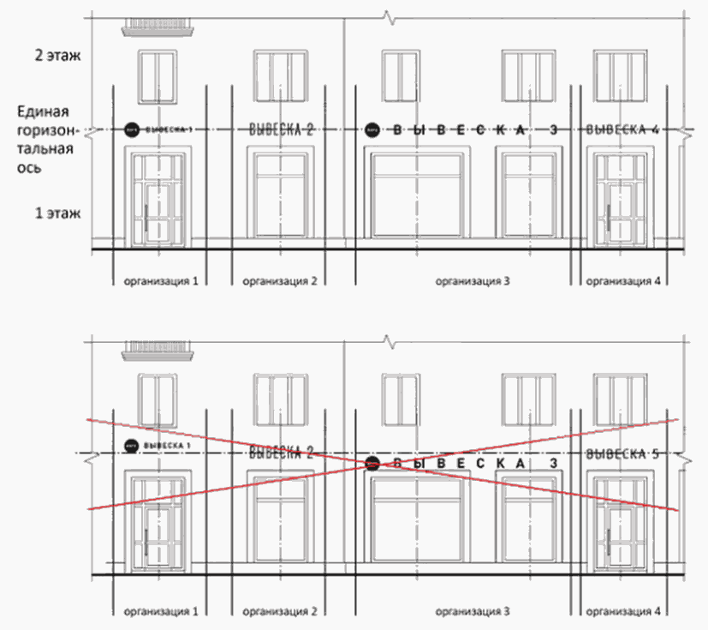

2. В случае, если помещения располагаются в подвальных или цокольных этажах объекта, и отсутствует возможность размещения настенной вывески над входом или окнами (витринами) на уровне линии перекрытий между первым и вторым этажами, настенная вывеска может быть размещена над окнами подвального или цокольного этажа, но не ниже 0,60 м. от уровня земли до нижнего края настенной вывески, при этом вывеска не должна выступать от плоскости фасада здания более чем на 0,20 м. (подпункт 3.7.1 Требований):

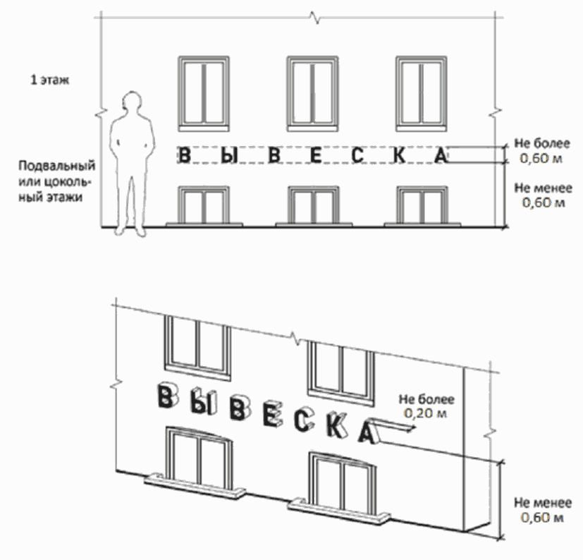

3. Максимальный размер настенных вывесок, размещаемых субъектами на внешних поверхностях объекта, не должен превышать (подпункт 3.7.2 Требований) - по длине - 70 процентов от длины фасада объекта, соответствующей занимаемым данными субъектами помещениям, но не более 15 м. для единичной настенной вывески:

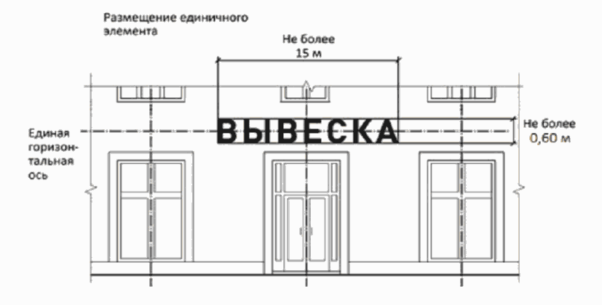

4. При дублировании настенной вывески длина информационного поля не может превышать 10 м (подпункт 3.7.2 Требований).

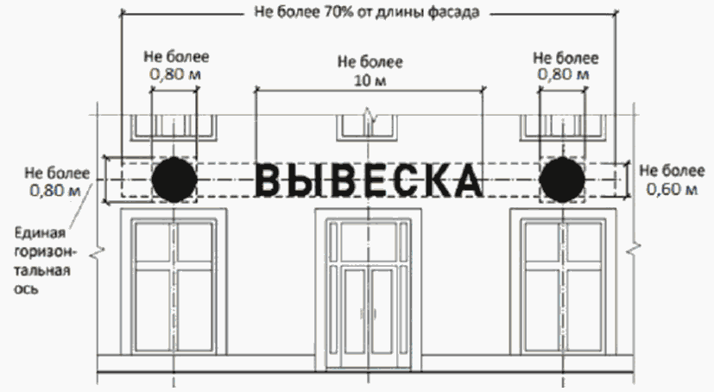

5. При наличии на фасаде объекта маркизы (навеса, козырька) маркизная вывеска может быть размещена на фризе маркизы (навеса, козырька) строго в габаритах указанного фриза (пункт 3.9 Требований).
Запрещается размещение маркизной вывески непосредственно на конструкции маркизы (навеса, козырька).
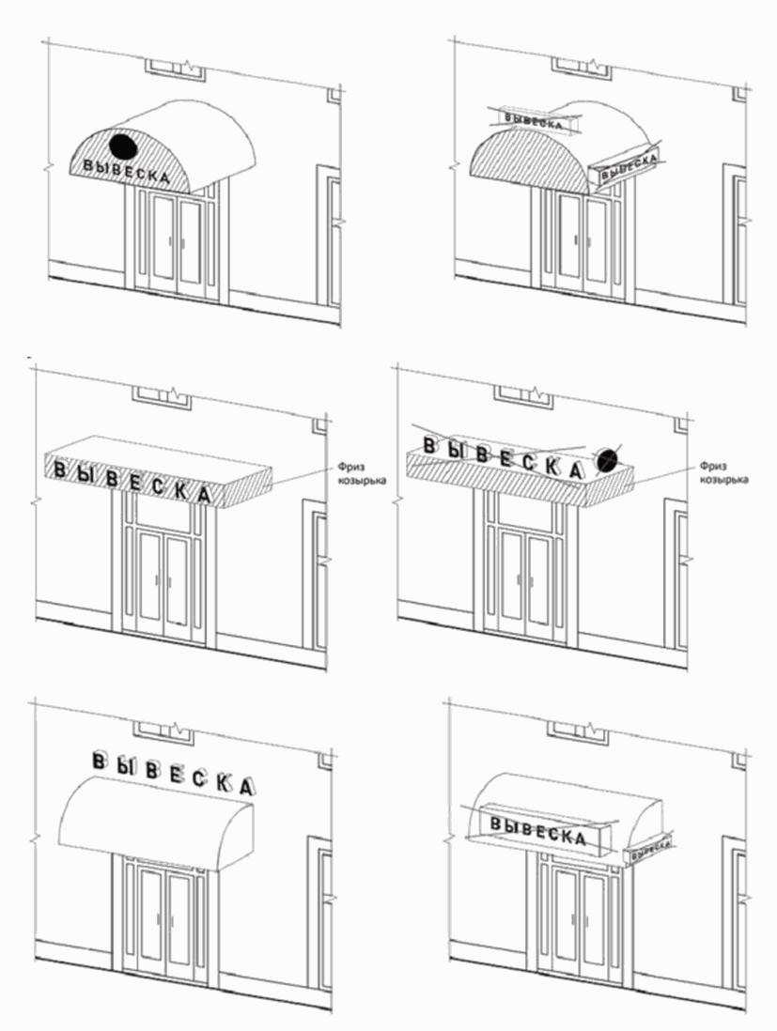
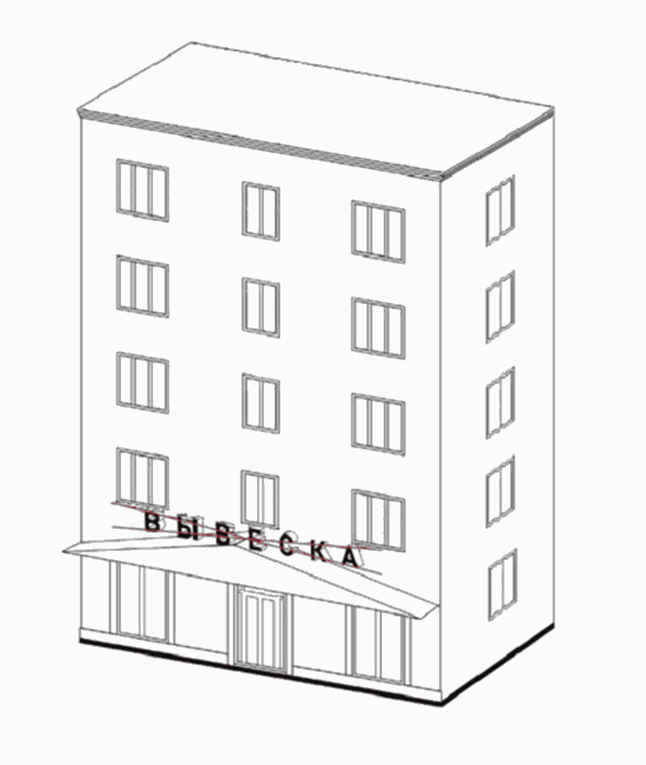

6. Настенные вывески в зоне строгой регламентации должны выполняться исключительно из отдельных элементов (букв, обозначений, декоративных элементов) без подложки (пункт 3.6 Требований):

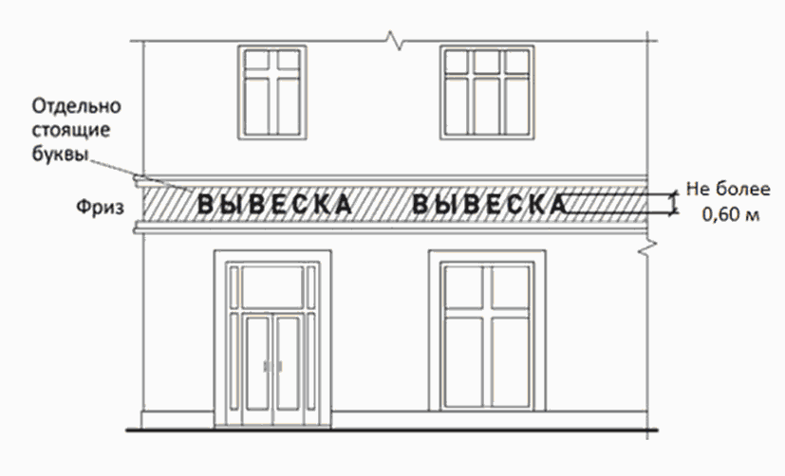

7. Консольные вывески располагаются в одной горизонтальной плоскости фасада объекта, на границах и внешних углах объекта, при этом расстояние между ними не может быть менее 10 м. (подпункт 3.10.6 Требований).
Расстояние от уровня земли до нижнего края консольной вывески должно быть не менее 2,50 м. (подпункт 3.10.1 Требований).
При наличии на фасаде объекта настенных вывесок консольные вывески располагаются с ними на единой горизонтальной оси (подпункт 3.10.4 Требований):
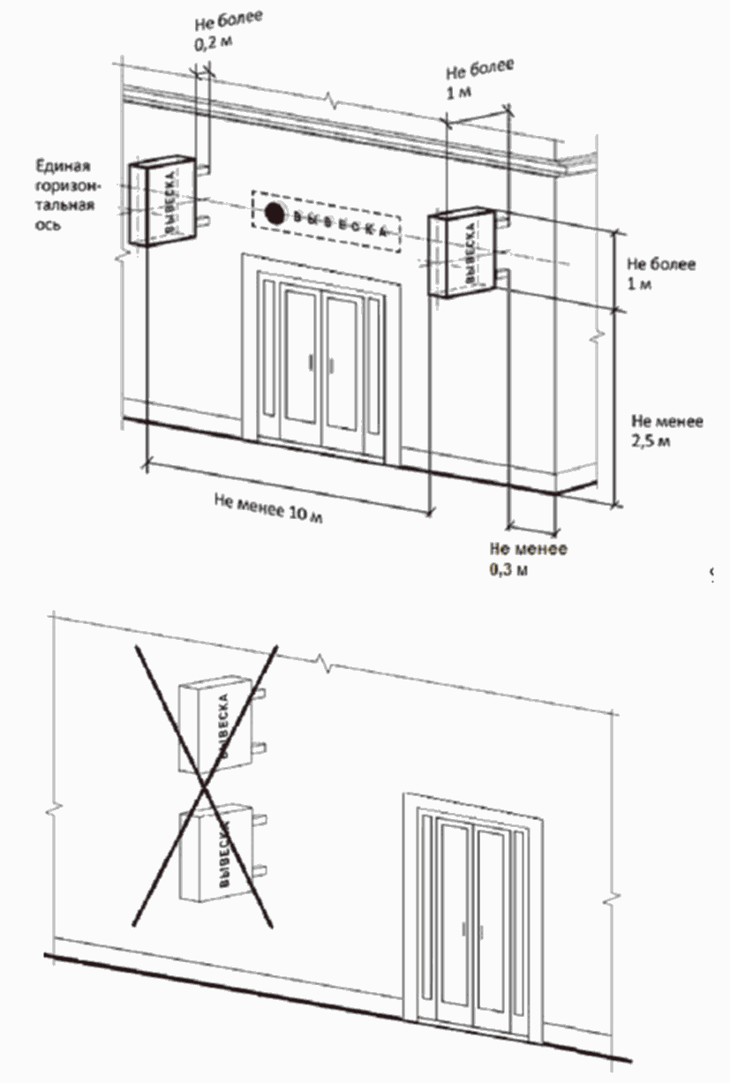

8. Витринные вывески размещаются в витрине, во внутренней стороне остекления витрины объекта. Максимальный размер витринных вывесок не должен превышать половины размера остекления витрины по высоте и половины размера остекления витрины по длине. При размещении витринной вывески в витрине, расстояние от остекления витрины до витринной вывески должно составлять не менее 0,10 м. (пункт 3.8 Требований);

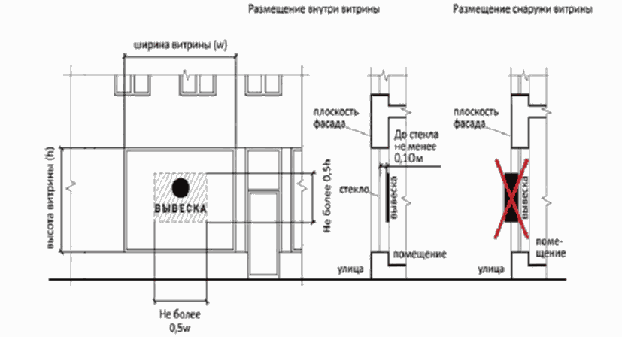

При наличии переплетов и других конструктивных элементов витрины:

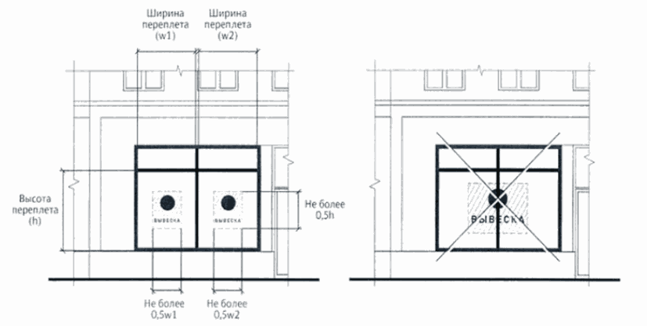

Не допускается перекрытие поверхности остекления витрин, окон, в том числе с помощью краски или наклейки плакатов:

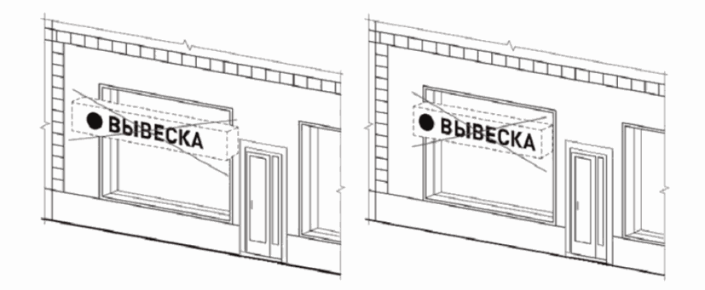

Непосредственно на остеклении витрины с внутренней стороны допускается размещение вывески из отдельных букв и знаков, не превышающих 0,30 метра по высоте, при этом вывеска выполняется с учетом композиционного решения всех витрин одной сферы деятельности объекта, принадлежащих субъекту и должна быть однотонной:

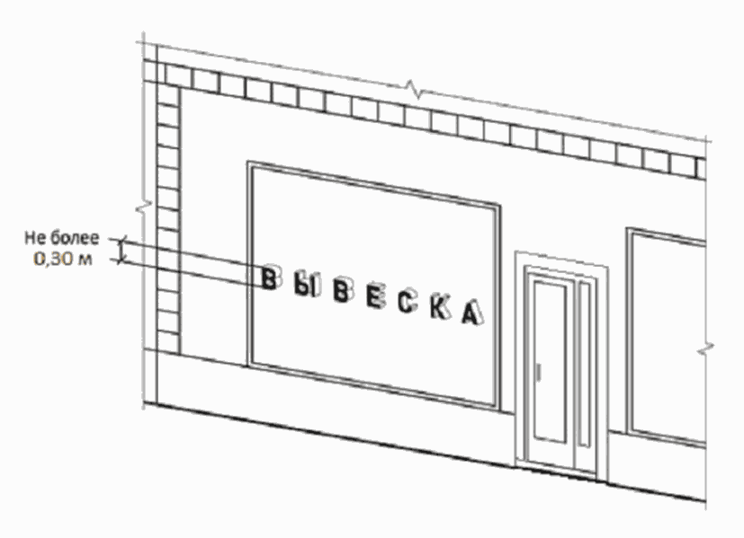

Не допускается окраска и покрытие декоративными пленками поверхности остекления витрин, замена остекления витрин лайтбоксами, за исключением непосредственного нанесения на остекление витрины вывески из отдельных букв и знаков, в том числе выполненных методом нанесения трафаретной печати (подпункты 2.7.21, 3.8.2 Требований):

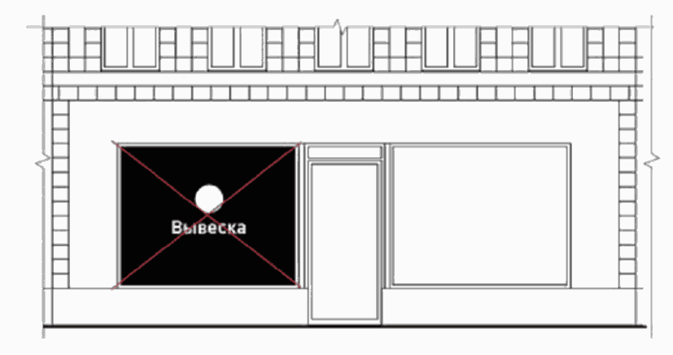

9. На крыше одного объекта может быть размещена только одна крышная вывеска (исключением являются торговые, развлекательные, деловые центры, кинотеатры) (подпункт 3.7.2 Требований);
Длина крышной вывески не может превышать половину длины фасада объекта, по отношению к которому они размещены, при длине фасада объекта свыше 35 м.
Длина крышной вывески не может превышать 80 процентов длины фасада объекта, по отношению к которому они размещены, при длине фасада объекта менее 35 м. включительно (подпункт 3.7.6 Требований):

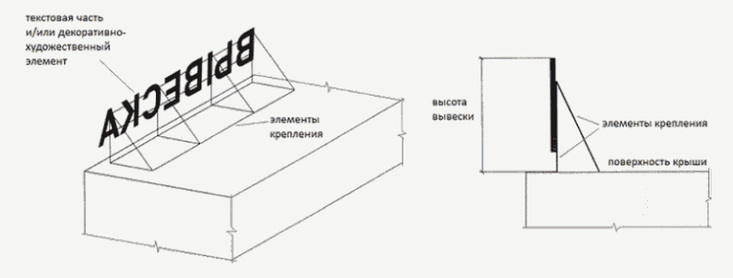

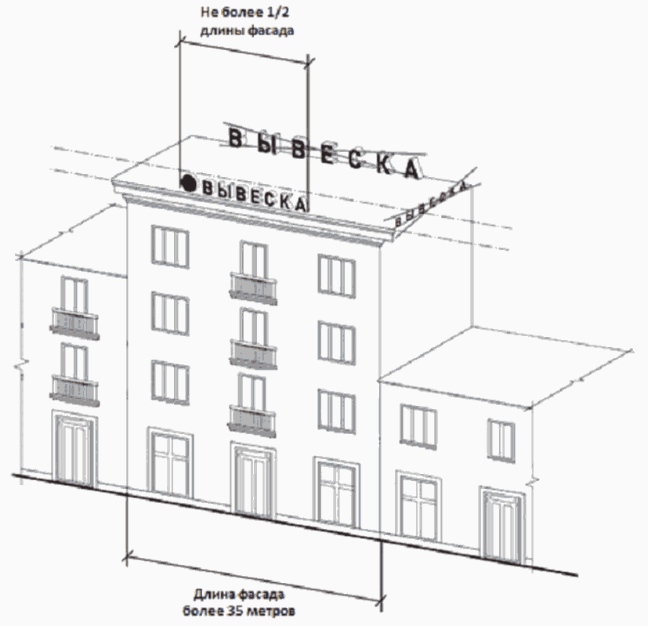

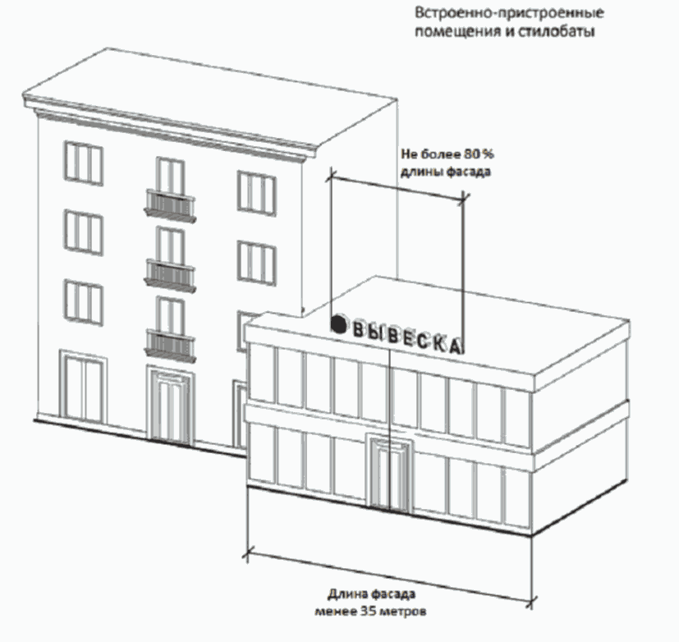

10. Не допускается нарушение геометрических параметров вывесок (подпункт 2.7.14 Требования):

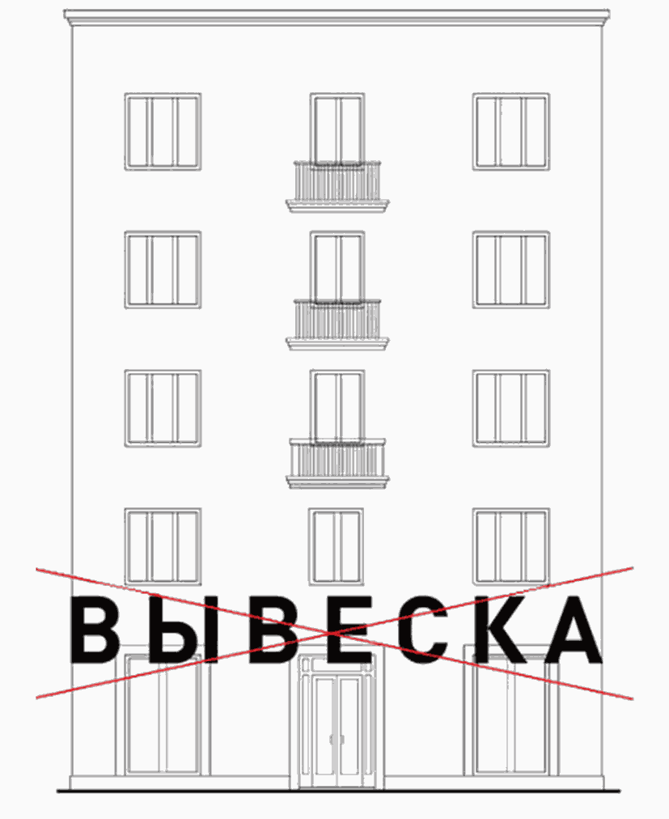

11. Не допускается нарушение требований к местам размещения (подпункт 2.7.15 Требования):

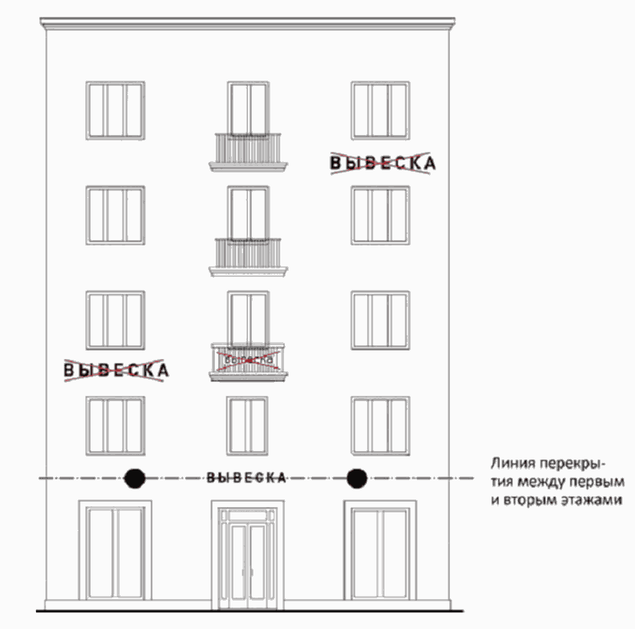
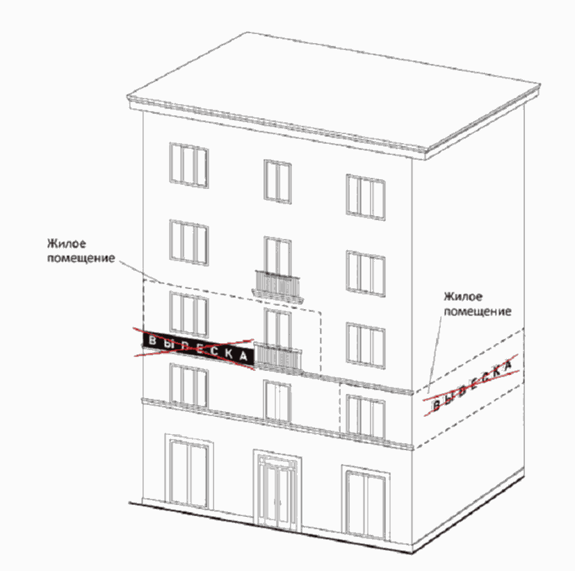

12. Не допускается вертикальный порядок размещения букв на информационном поле вывески, за исключением случая, указанного в подпункте 3.6.1 Требований (подпункт 2.7.18 Требований):

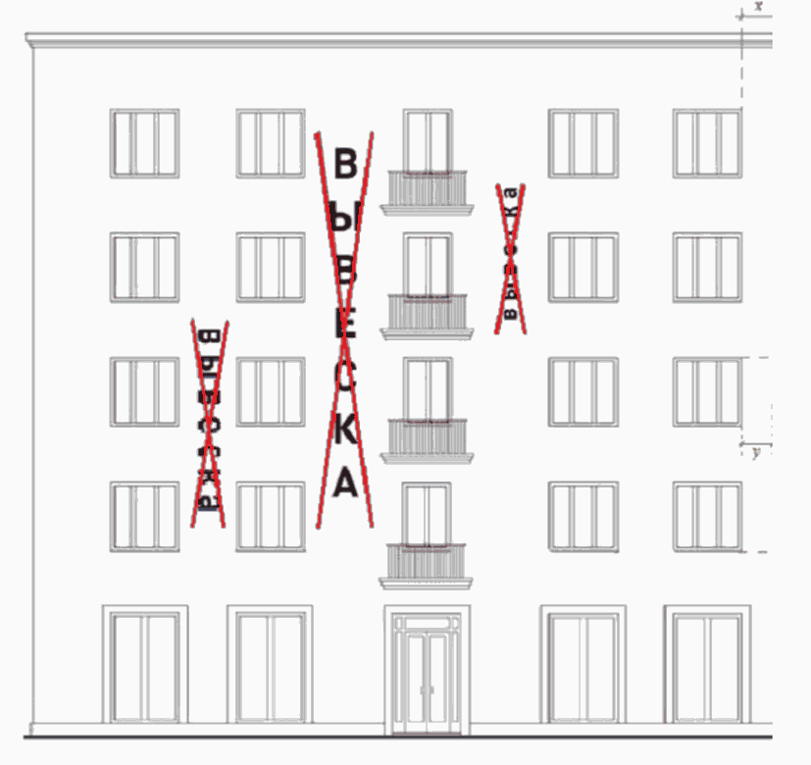

13. Не допускается размещение на оконных и дверных проемах, а также закрывая и перекрывая их (подпункт 2.7.5 Требований):

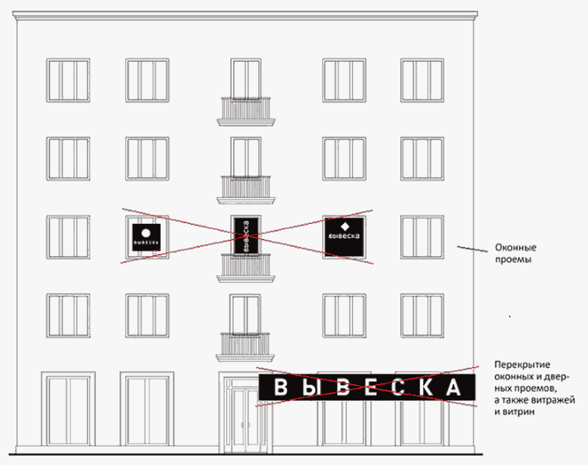

15. Не допускается размещение информационных конструкций на архитектурных деталях фасадов здания (в том числе на колоннах, пилястрах, орнаментах, лепнине, контрфорсах (элементах усилений) (подпункт 2.7.6 Требований):

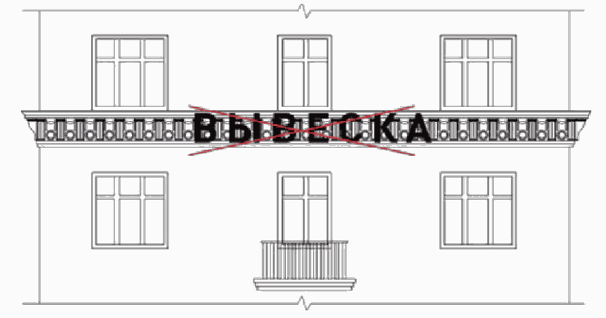
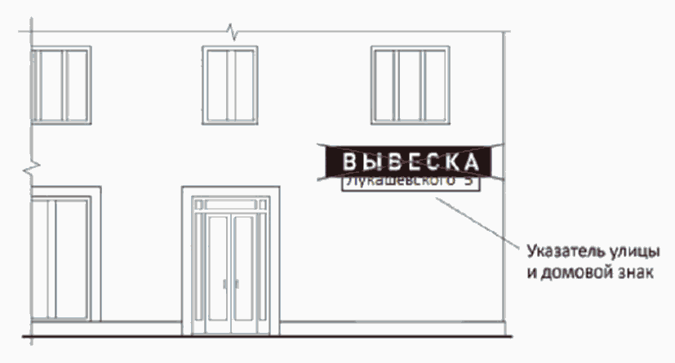

14. Не допускается размещение информационных конструкций на ограждениях за исключением случая, указанного в подпункте 3.7.5 настоящих Требований (подпункт 2.7.24 Требований):

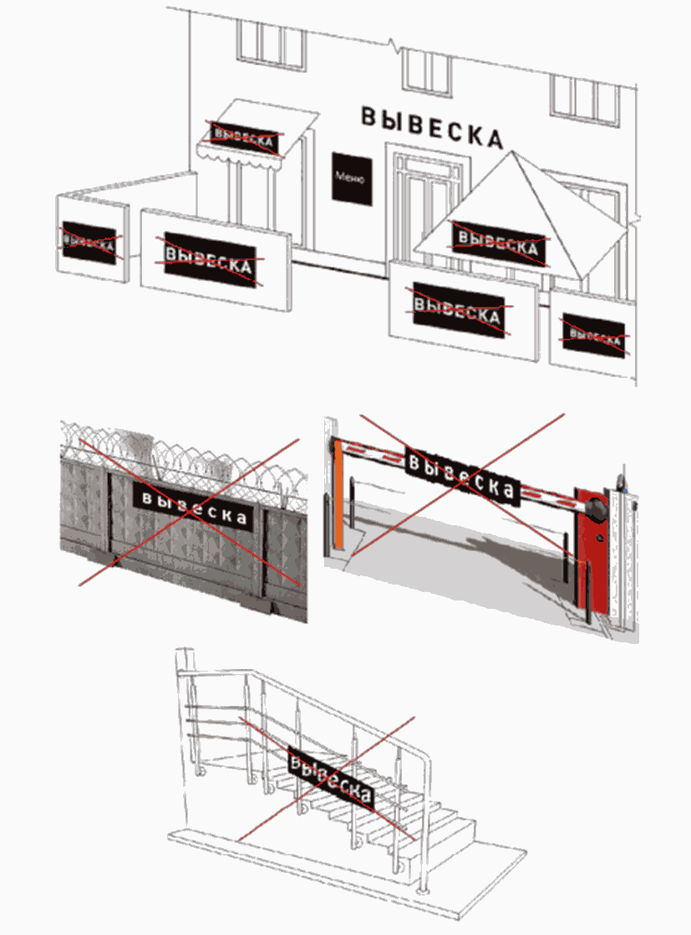

15. Не допускается размещение информационных конструкций вне зданий в виде отдельно стоящих сборно-разборных (складных) конструкций - штендеров (подпункт 2.7.8 Требований):

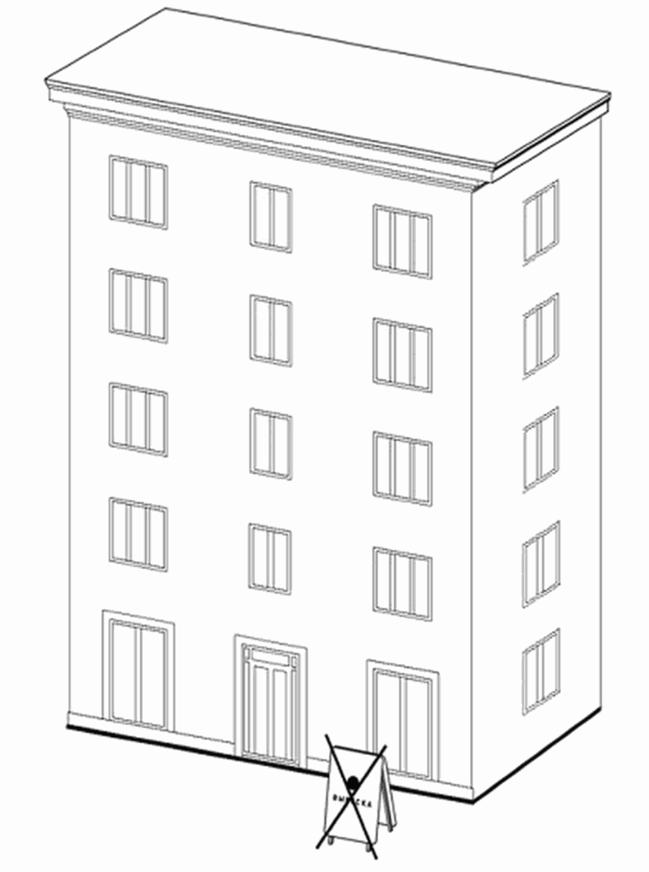

16. Максимальный размер информационных табличек не должен превышать по высоте - 0,80 м., по длине - 0,60 м. (пункт 4.3 Требований):

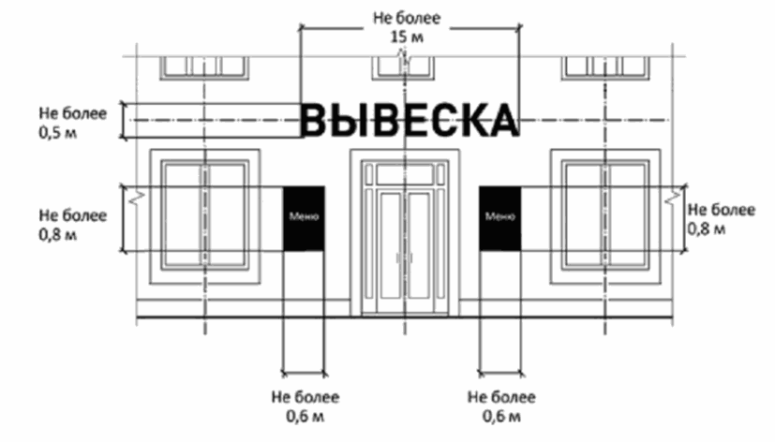

17. Размещение настенных вывесок на зданиях нежилого назначения с количеством надземных этажей более двух (торговые, деловые, развлекательные центры, кинотеатры) (пункт 3.7.1 Требований):

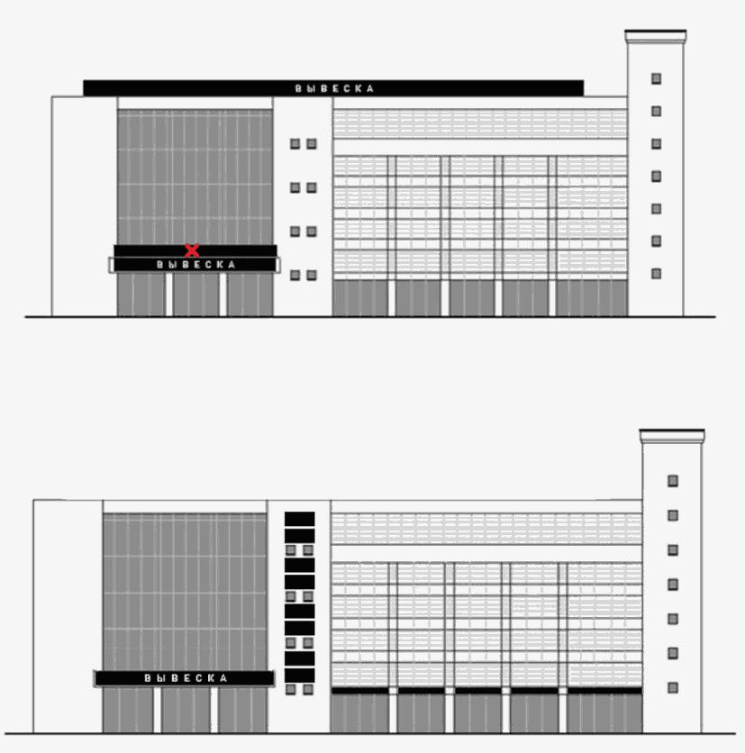

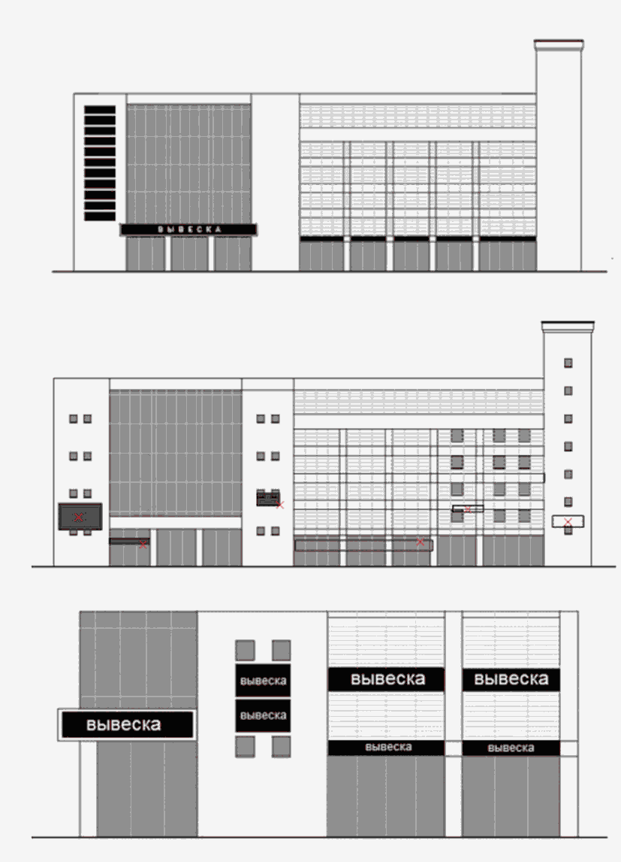

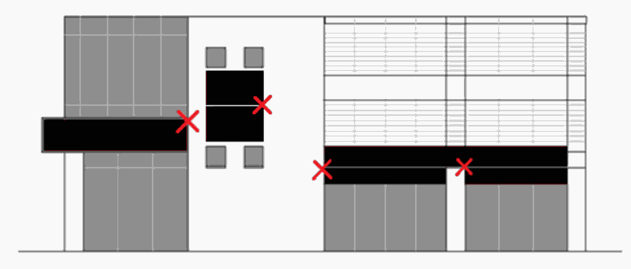

Приложение 2
к Постановлению администрации
Николаевского сельского поселения
от 29.05.2023 № 79-П

ТРЕБОВАНИЯ
К РАЗМЕЩЕНИЮ РЕКЛАМНЫХ КОНСТРУКЦИЙ, РАСПОЛОЖЕННЫХ
НА ТЕРРИТОРИИ НИКОЛАЕВСКОГО СЕЛЬСКОГО ПОСЕЛЕНИЯ

1. Общие положения

1.1. Настоящие Требования к размещению рекламных конструкций, расположенных на территории Николаевского сельского поселения (далее - Требования), устанавливают единые и обязательные для исполнения правила к размещению рекламных конструкций, определяют виды рекламных конструкций, размещаемых на зданиях, строениях, сооружениях (в том числе некапитальных) (далее - объект) на территории Николаевского сельского поселения (далее - поселение).
Настоящие Требования не распространяются на отдельно стоящие рекламные конструкции.
Графическое приложение к Требованиям, представленное в приложении к настоящим Требованиям, является их неотъемлемой составной частью.
1.2. Настоящие Требования приняты в целях осуществления контроля за сохранением внешнего архитектурного облика сложившейся застройки, упорядочения мест установки и эксплуатации рекламных конструкций на территории поселения.
1.3. Соблюдение настоящих Требований обязательно для всех физических лиц, в том числе индивидуальных предпринимателей, и юридических лиц (далее - субъект) при размещении рекламных конструкций на объектах, расположенных на территории поселения.
1.4. На территории сельского поселения разрешается размещение исключительно указанных в настоящих Требованиях видов рекламных конструкций на объектах в соответствии с настоящими Требованиями. Размещение иных видов рекламных конструкций на объектах, не предусмотренных настоящими Требованиями, не допускается.
1.5. Исходя из значимости территории, с учетом создания единого облика поселения и для целей настоящих Требований выделяются:
1.5.1 зона строгой регламентации:
- Елизовская улица;
- Центральная улица
1.5.2 зона общей регламентации - включает всю территорию поселения, за исключением территории, отнесенной к зоне строгой регламентации согласно подпункту 1.5.1 настоящих Требований.
1.6. Цветовое решение и выбор гарнитуры шрифта рекламных конструкций согласовывается с администрацией Николаевского сельского поселения.
1.7. Контроль за содержанием рекламных конструкций на объектах в надлежащем состоянии, за исполнением требований к внешнему виду рекламных конструкций и других правил настоящих Требований, находящихся во взаимосвязи с вопросами благоустройства территории поселения, осуществляется администрацией Николаевского сельского поселения.
1.8. Лица, допустившие нарушения настоящих Требований, привлекаются к административной ответственности, установленной законодательством Камчатского края за нарушение правил благоустройства территории муниципального образования в Камчатском крае, если эти действия (бездействие) не подпадают под действие статей Кодекса Российской Федерации об административных правонарушениях, устанавливающих административную ответственность за нарушение требований, правил и норм, предусмотренных федеральными законами и иными нормативными правовыми актами Российской Федерации, находящимися во взаимосвязи с вопросами благоустройства территории.
1.9. Владелец рекламной конструкции обязан соблюдать требования к содержанию рекламных конструкций, установленные Решением Собрания депутатов Николаевского сельского поселения от 28.12.2017 N 31-нд «Правила благоустройства территории Николаевского сельского поселения».
1.10. Выдача разрешений на установку и эксплуатацию рекламных конструкций на территории поселения, аннулирование таких разрешений, выдача предписаний о демонтаже рекламных конструкций на территории поселения осуществляется администрацией Николаевского сельского поселения.

2. Требования к размещению рекламных конструкций

2.1. Рекламные конструкции, размещаемые на объектах, подразделяются на следующие виды:
2.1.1 панно фасадное - рекламная конструкция, размещаемая на плоскости стен объектов, состоящая из элементов крепления, каркаса и информационного поля. Площадь информационного поля рекламной конструкции определяется расчетным путем.
Допускается установка рекламной конструкции:
- статичная с несменным изображением на плоскости информационных полей и со скрытым способом крепления и (или) декоративно оформленными краями (багет);
- с использованием технологии замены изображения (панно с динамичной сменой изображений в виде скроллера или призматрона).
Не допускается размещение такого вида рекламной конструкции:
- в зоне строгой регламентации;
- полностью или частично перекрывающей оконные и дверные проемы, а также витражи и витрины, архитектурные детали объектов (в том числе наличников, карнизов, выступающих элементов и др.), а также на расстоянии менее чем на 0,6 м к ним;
- на балконах и лоджиях, а также на расстоянии менее чем на 0,6 м. к ним;
- на расстоянии менее 1 м от памятных знаков, информационных указателей;
- без учета ранее согласованных рекламных и информационных конструкций, размещаемых на фасадах объектов (размещение рекламных конструкций данного вида на объектах не должно приводить к ухудшению обзора ранее установленных конструкций);
2.1.2 видеоэкран - односторонняя рекламная конструкция, размещаемая на плоскости стен объектов, состоящая из элементов крепления, каркаса и информационного поля. Площадь информационного поля рекламной конструкции определяется расчетным путем. Данная рекламная конструкция предполагает демонстрацию рекламы на динамических системах смены изображений (дисплей, монитор, телевизор).
Не допускается размещение такого вида рекламной конструкции:
- полностью или частично перекрывающей оконные и дверные проемы, а также витражи и витрины, архитектурные детали фасадов объектов (в том числе карнизов, фризов, поясков, пилястр, медальонов, орнаментов и др.), а также на расстоянии менее чем на 0,6 м. к ним;
- на балконах и лоджиях, а также на расстоянии менее чем на 0,6 м. к ним;
- на расстоянии более 0,2 м. от стены;
- на расстоянии менее 1 м. от памятных знаков, информационных указателей;
- с наличием звукового сопровождения;
2.1.3 крышная рекламная конструкция - рекламная конструкция, размещаемая полностью или частично выше уровня карниза объекта или на крыше, выполненная по индивидуальному проекту, состоящая из следующих элементов:
- информационное поле (текстовая часть) - буквы, буквенные символы, аббревиатура, цифры;
- логотип (графическая эмблема, знак или символ);
- элементы крепления (пространственная решетка).
Информационное поле и художественные элементы должны быть оборудованы только внутренней подсветкой, обеспечивающей равномерное свечение информационного поля.
В крышных рекламных конструкциях не допускается использование технологий смены изображения, в том числе с помощью электронных носителей, подвижных частей, а также технологий организации медиафасадов.
Высота крышной рекламной конструкции должна быть:
- не более 1,8 м. для 1 - 3-этажных объектов;
- не более 3,0 м. для 4 - 7-этажных объектов;
- не более 4,0 м. для 8 - 12-этажных объектов;
- не более 5,0 м. для 13 - 17-этажных объектов.
На объекте может размещаться только одна крышная рекламная конструкция, за исключением размещения крышных рекламных конструкций на торговых, развлекательных центрах, кинотеатрах, цирках, спортивных объектах.
В случае, если крышная рекламная конструкция содержит изображение товарного знака, знака обслуживания, высота отдельных элементов информационного поля или художественных элементов крышной рекламной конструкции, входящих в изображение указанных товарного знака, знака обслуживания, может превышать параметры, указанные в абзаце четвертом настоящего подпункта, но не более чем на 1/5.
Длина крышной рекламной конструкции не может превышать:
- 80 процентов длины фасада, по отношению к которому она размещена,
- при длине фасада до 35 м. (включительно);
- 50 процентов длины фасада, по отношению к которому она размещена,
- при длине фасада свыше 35 м.
Элементы крепления крышной рекламной конструкции не должны выступать за периметр данной конструкции по бокам и сверху. Расстояние от парапета до нижнего края информационного поля крышной рекламной конструкции не должно превышать 1 м.
Запрещается установка крышной рекламной конструкции:
- в зоне строгой регламентации;
- на кровле встроенно-пристроенных помещений, включая тамбуры;
2.1.4 рекламная конструкция из отдельных букв и знаков - рекламная конструкция, размещаемая непосредственно на элементе фасада объекта без подложки. Площадь информационного поля такого вида рекламной конструкции определяется расчетным путем.
Не допускается размещение такого вида рекламной конструкции:
- полностью или частично перекрывающей оконные и дверные проемы, а также витражи и витрины, архитектурные детали объектов (в том числе наличников, карнизов, рустовки, выступающих элементов, колонн и др.), а также на расстоянии менее чем на 0,6 м. к ним;
- на балконах и лоджиях, а также на расстоянии менее чем на 0,6 м. к ним;
- на расстоянии менее 1 м. от памятных знаков, информационных указателей;
- без учета ранее согласованных рекламных и информационных конструкций, размещаемых на фасадах объектов (размещение рекламных конструкций данного вида на объектах не должно приводить к ухудшению обзора ранее установленных конструкций);
- на сторонах фасадов многоквартирных домов;
2.1.5 консольная плоскостная рекламная конструкция, устанавливаемая на объекте, состоящая из элементов крепления, каркаса и двух информационных полей (далее - консольная конструкция).
Информационные поля консольной конструкции ориентированы перпендикулярно потоку транспорта и пешеходов. Площадь информационного поля консольной конструкции определяется общей площадью используемых сторон.
Расстояние от уровня земли до нижнего края консольной конструкции должно быть не менее 2,5 м. При размещении нескольких консольных конструкций в одной горизонтальной плоскости фасада расстояние между ними не должно быть менее 5 м. Не допускается размещение одной консольной конструкции над другой.
Размеры консольной конструкции определяются индивидуально в зависимости от архитектуры объекта. Крайняя точка ее лицевой стороны не может выступать на расстояние более чем 1 м от плоскости фасада. В высоту консольная конструкция не может превышать 1 м.
Не допускается размещение консольной конструкций:
- на балконах и лоджиях и на расстоянии менее чем на 0,2 м. к ним;
- в зоне строгой регламентации;
2.1.6 рекламная конструкция в составе объекта благоустройства - рекламная конструкция малого формата, монтируемая на конструктивных элементах нестационарных торговых объектов, остановочных пунктах движения общественного транспорта. Площадь информационного поля такой рекламной конструкции определяется общей площадью используемых сторон. Площадь одного информационного поля не может превышать 30 процентов общей площади используемой стороны.
Не допускается размещение рекламных конструкций на объектах благоустройства в виде баннерного полотна.
2.2. Внешний вид рекламных конструкций определяется:
2.2.1 конструктивным решением;
2.2.2 форматом информационного (рекламного) поля (стороны).
2.3. Рекламные конструкции, размещенные на территории поселения, не должны нарушать внешний архитектурный облик сложившейся застройки.
В целях настоящих Требований под внешним архитектурным обликом сложившейся застройки понимаются особенности фасадов объектов, на которых или вблизи которых располагается рекламная конструкция (стилевая и композиционная целостность, ритм элементов и частей фасада, наличие деталей и членений, светоцветовое и декоративно-художественное решение, визуальное восприятие, соразмерность и пропорциональность соотношения элементов фасада, баланс открытых и закрытых поверхностей (проемов и простенков);
Оценка соответствия рекламной конструкции внешнему архитектурному облику сложившейся застройки проводится администрацией Николаевского сельского поселения и должна быть мотивирована с учетом норм и правил законодательства Российской Федерации, Камчатского края, муниципальных правовых актов и настоящих Требований.
2.4. Рекламные конструкции должны иметь маркировку с указанием субъекта (владельца) (фамилия, имя, отчество физического лица, в том числе индивидуального предпринимателя, либо наименование юридического лица), номера его телефона и номера разрешения на установку и эксплуатацию рекламной конструкции. Маркировка должна быть выполнена в виде информационной таблички прямоугольной формы.
2.5. На каждую рекламную конструкцию должна быть изготовлена проектная документация. Рекламные конструкции должны быть спроектированы, изготовлены и установлены в соответствии со строительными нормами и правилами, техническими регламентами и другими нормативными правовыми актами, содержащими требования к конструкциям соответствующего типа и вида, соответствовать требованиям санитарных норм и правил. Любые отклонения от проекта рекламной конструкции не допускаются. Конструктивные элементы жесткости и крепления (болтовые соединения, элементы опор, технологические косынки и т.п.) рекламных конструкций должны быть закрыты декоративными элементами.
2.6. Подсветка должна иметь немерцающий, приглушенный свет, не создавать прямых направленных лучей в окна жилых помещений. В случае неисправности отдельных знаков (элементов подсветки) рекламной конструкции, подсветка должна быть выключена полностью.
Подсветка должна соответствовать требованиям СП 52.13330 «СНиП 23-05-95 <*> Естественное и искусственное освещение».
При наличии подсветки - включение подсветки информационного поля должно обеспечиваться в ночное время.
2.7. Рекламные конструкции должны размещаться на единой горизонтальной или вертикальной оси с иными рекламными конструкциями, установленными в пределах фасада объекта.
2.8. Площадь всех рекламных конструкций, размещенных в пределах фасада объекта, может составлять не более 30 процентов от общей площади фасада объекта (с учетом размещаемых на данном фасаде информационных конструкций).
2.9. Рекламные конструкции, выполненные в одностороннем варианте, должны иметь декоративно оформленную обратную сторону.
2.10. Окраска элементов обрамления информационного поля рекламных конструкций на фасаде объектов (кроме лицевых фасадов) для светлых колеров фасадов объектов - RAL 7023, 7035, RAL 7005 или аналог в другой цветовой системе, для темных колеров фасадов зданий, сооружений
- RAL 7024, RAL 7015 или аналог в другой цветовой системе.
2.11. Рекламные конструкции не должны мешать восприятию архитектуры фасадов объектов.
2.12. Не допускается размещение рекламных конструкций на линиях наружного освещения, в том числе на опорах линий наружного освещения, линейных объектах, опорах связи.
2.13. Не допускается размещение рекламных конструкций на объектах незавершенного строительства, а также на ограждениях, установленных по периметру проведения строительных, ремонтных, земляных работ.

Приложение
к Требованиям к размещению рекламных конструкций
на зданиях, строениях, сооружениях (в том числе
некапитальных), расположенных на территории
Николаевского сельского поселения

1. Панно фасадное:

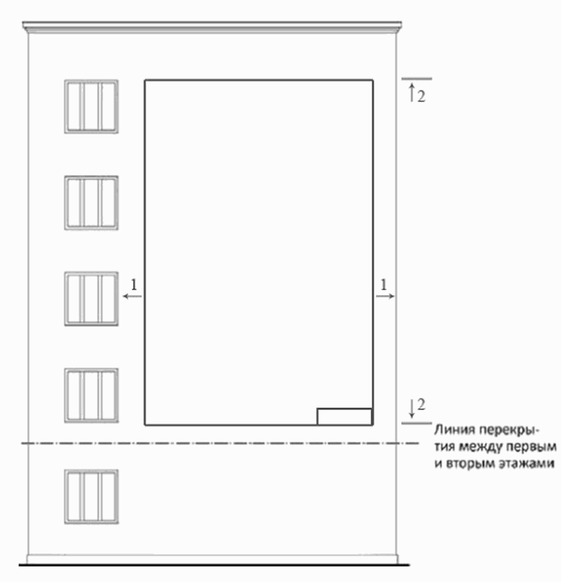

1 одинаковое расстояние;
2 - по границам архитектурных деталей. Ряд окон располагается как с правой стороны фасада, так и с левой.

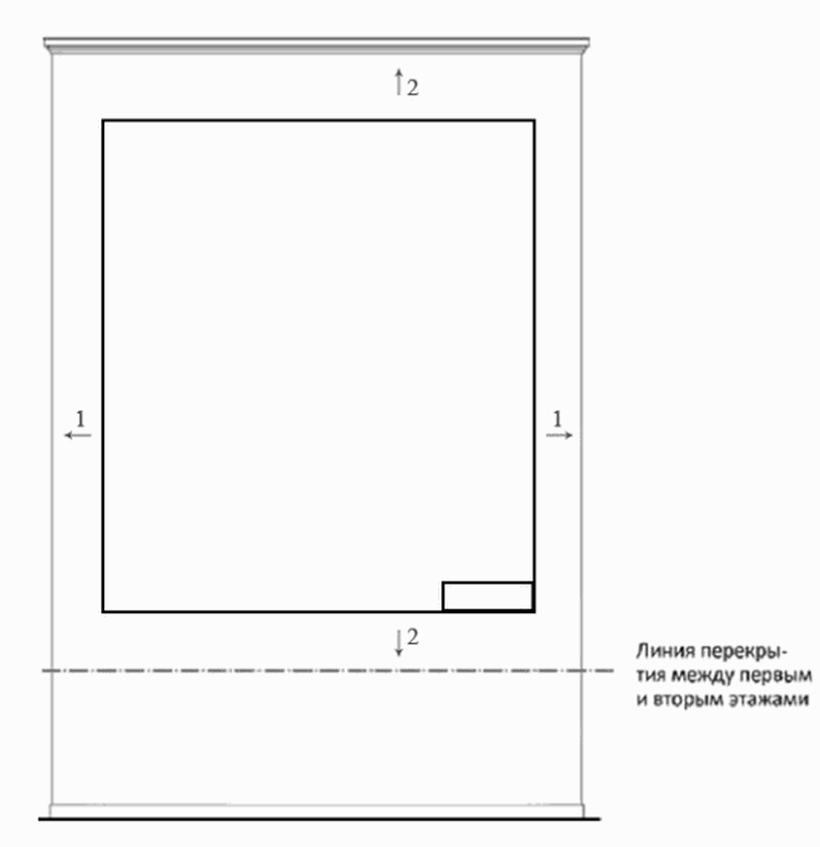

1, 2 - отцентровано относительно имеющихся конструктивных элементов фасада объекта.

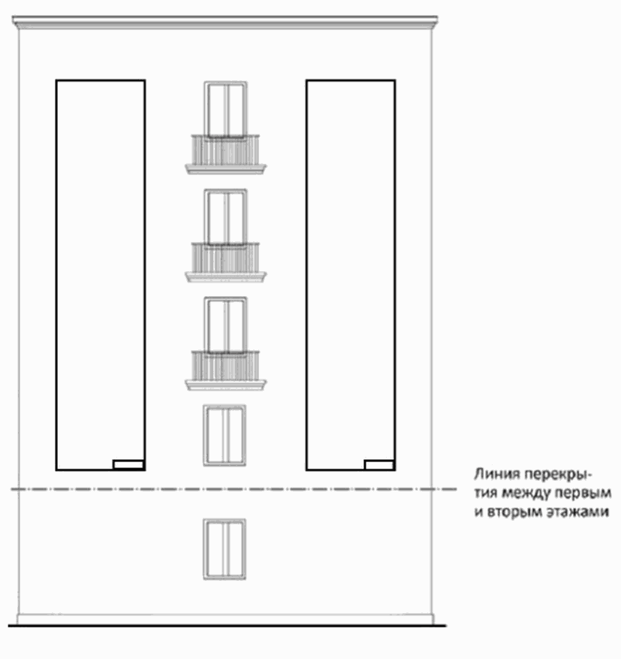

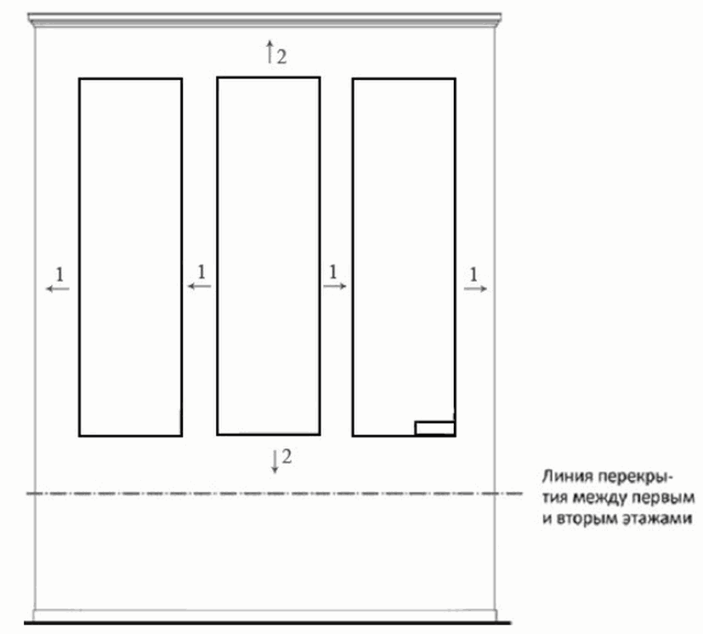

Информационное поле:
- количество: определяется проектом рекламной конструкции;
- размеры: определяются проектом рекламной конструкции и ограничены размерами здания, конструктивными и архитектурными элементами.
Освещение: внешний подсвет или внутренний подсвет.
Информационная табличка:
- размеры: рассчитываются индивидуально и определяются проектом рекламной конструкции, в зависимости от размера и дизайна рекламной конструкции, а также высоты размещения информационной таблички относительно уровня взгляда.
Проекционная установка

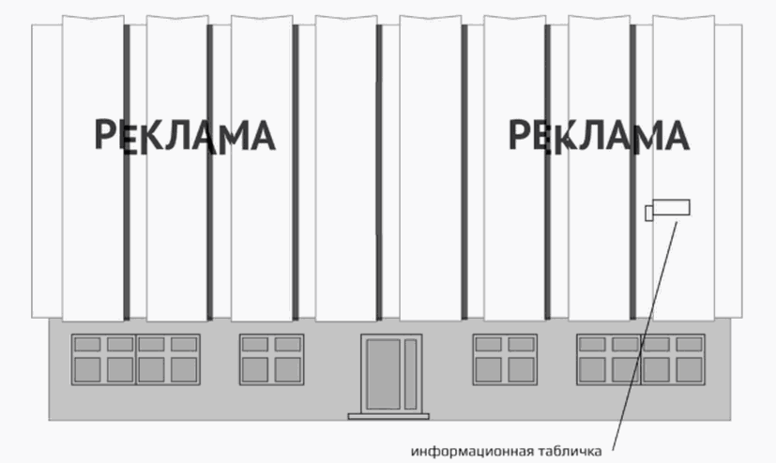

Информационное поле:
- количество: одно;
- размеры: определяются габаритами проецируемой поверхности, а для объемных изображений определяются расчетным путем.
Информационная табличка:
- размеры: рассчитываются индивидуально и определяются проектом рекламной конструкции в зависимости от размера и дизайна рекламной конструкции, а также высоты размещения информационной таблички относительно уровня взгляда.

3. Видеоэкран на фасаде здания

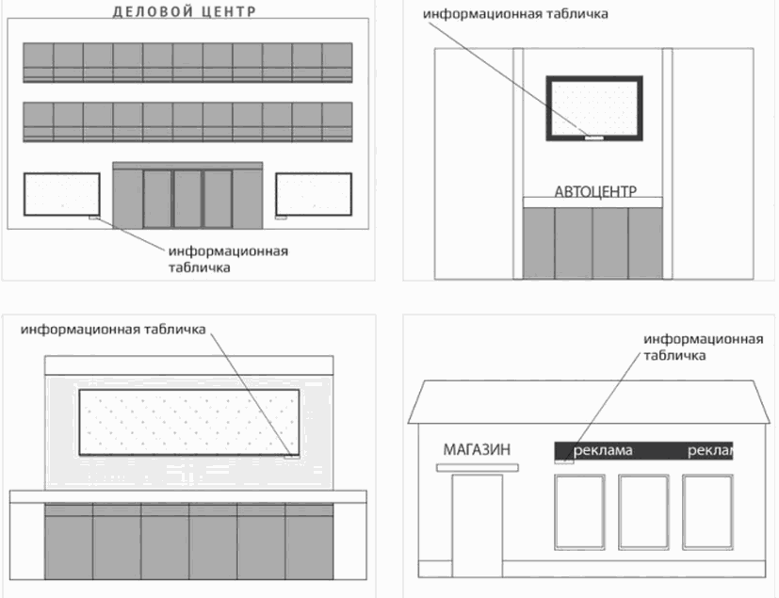

Информационное поле:
- количество: определяется проектом рекламной конструкции;
- размеры: определяются проектом и ограничены размерами здания, конструктивными и архитектурными элементами.
Информационная табличка:
- размеры: рассчитываются индивидуально и определяются проектом в зависимости от размера и дизайн рекламной конструкции, а также высоты размещения таблички относительно уровня взгляда.

4. Крышная рекламная конструкция

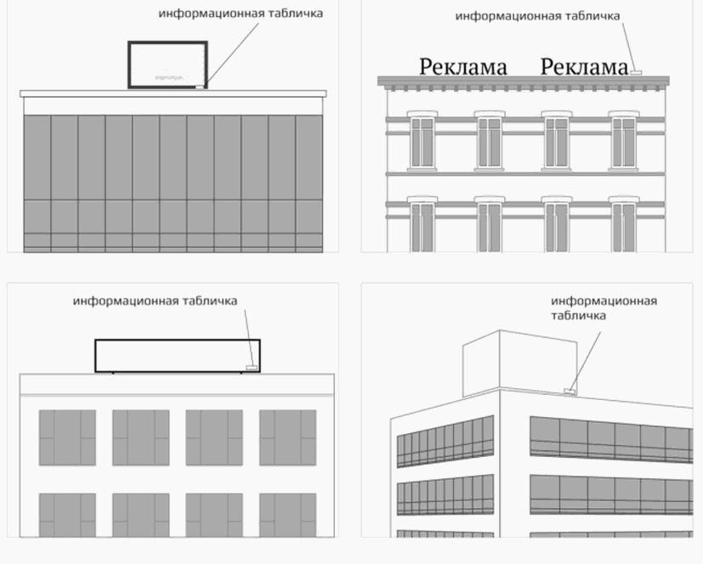

Информационное поле:
- количество: определяется проектом рекламной конструкции;
- размеры: определяются проектом и ограничены размерами здания, конструктивными и архитектурными элементами.
Информационная табличка:
- размеры: рассчитываются индивидуально и определяются проектом рекламной конструкции в зависимости от размера и дизайна рекламной конструкции, а также высоты размещения информационной таблички относительно уровня взгляда.

